Контрольная работа по теме «Текстовый процессор Word»

ВАРИАНТ №1 (Создайте текст следующего содержания и формата).
Обратите внимание на моменты:
1) Весь текст оформлен шрифтом «Times New Roman»; размер основного текста - 12 пт, размер и стиль написания заголовков подберите сами так, чтобы получился текст, похожий на данный.
2) Заголовок “Четырехугольники” - это объект WordArt.
3) Около заголовка «Параллелограмм» поставьте обычную сноску на текст: «Гусев В.А., Мордкович А.Г. Математика: Справ. материалы. - М.: Просвещение, 1988. - с. 399».
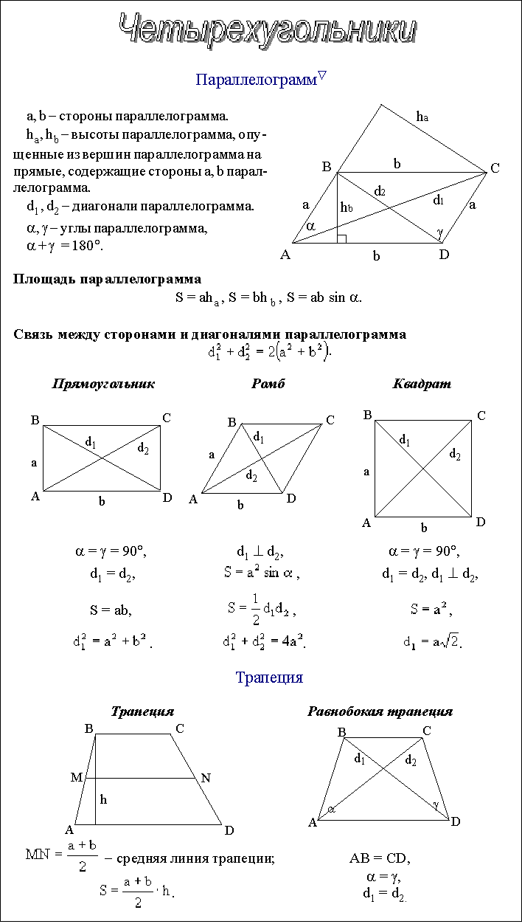

ВАРИАНТ №2 (Создайте текст следующего содержания и формата).
Обратите внимание на моменты:
1) Весь текст оформлен шрифтом «Times New Roman»; размер основного текста - 12 пт, размер и стиль написания заголовков подберите сами так, чтобы получился текст, похожий на данный.
2) Заголовок “Формулы приведения” - это объект WordArt.
3) Около слова «выводятся» поставьте обычную сноску на текст: «Вывод каждой формулы можно сопроводить рисунком».
